

PROGRAMACIÓN SOBRE REDES - 3° A

PFO N°1

Docente: Germán Ríos
Alumno: Daniel Ignacio Córdoba

Consigna

TP: Implementación de un Chat Básico Cliente-Servidor con Sockets y Base de Datos
Objetivo: Aprender a configurar un servidor de sockets en Python que reciba mensajes de clientes, los almacene en una base de datos y envíe confirmaciones, aplicando buenas prácticas de modularización y manejo de errores.
Utilizar los comentarios para explicar tus configuraciones en el servidor.
Servidor:
Creá un socket que escuche en localhost:5000.
Usá funciones separadas para:
● Inicializar el socket.
● Aceptar conexiones y recibir mensajes.
● Guardar cada mensaje en una DB SQLite con los campos: id, contenido, fecha_envio, ip_cliente.
● Manejar errores (puerto ocupado, DB no accesible).
● Responde al cliente con: "Mensaje recibido: ".
Cliente:
● Debe tener la capacidad de conectarse al servidor y enviar múltiples mensajes hasta que el usuario escriba éxito.
● Mostrá la respuesta del servidor para cada mensaje.
Algunas recomendaciones:
● Usá el módulo sqlite3 para la base de datos.
● Comentá cada sección clave (ej: # Configuración del socket TCP/IP).
● Ejecutá pruebas locales (primero servidor, luego cliente en otra terminal).
Entrega:
● La fecha de apertura de la actividad es el 13/4 , finalizando el 19/4.
● Sube el enlace del repositorio de código con la solución propuesta (Github / Bitbucket).
● En caso contrario, sube un archivo comprimido (.zip, .rar) con la solución.

Capturas de pruebas

Terminal cliente.py
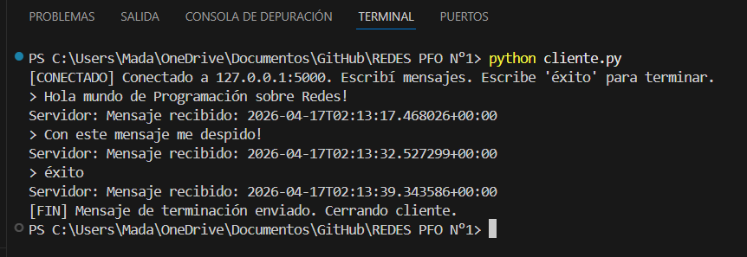

Terminal servidor.py
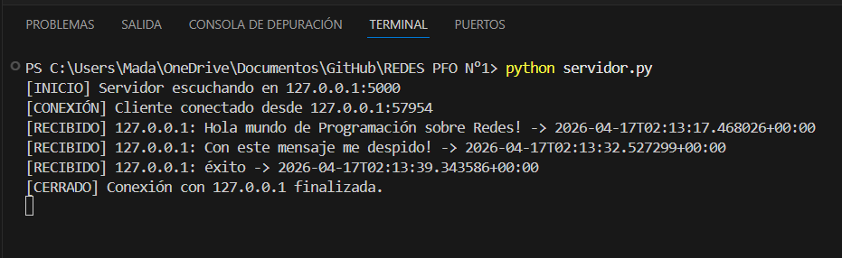

Código para servidor.py

#!/usr/bin/env python3
# server.py
# Servidor multihilo que escucha en localhost:5000, guarda mensajes en SQLite y responde al cliente.

import socket
import threading
import sqlite3
import datetime
import sys
import traceback

HOST = '127.0.0.1' # Configuración del socket TCP/IP: localhost
PORT = 5000 # Puerto a escuchar

DB_FILE = 'mensajes.db' # Archivo de la base de datos SQLite

# Inicializar la base de datos: crea la tabla si no existe.
def init_db(db_file=DB_FILE):
try:
conn = sqlite3.connect(db_file, check_same_thread=False)
cursor = conn.cursor()
cursor.execute('''
CREATE TABLE IF NOT EXISTS mensajes (
id INTEGER PRIMARY KEY AUTOINCREMENT,
contenido TEXT NOT NULL,
fecha_envio TEXT NOT NULL,
ip_cliente TEXT NOT NULL
)
''')
conn.commit()
return conn
except Exception as e:
print(f"[ERROR DB] No se pudo inicializar la base de datos: {e}")
raise

# Guarda un mensaje en la DB. Esta función es segura para usar desde múltiples hilos
# si se maneja la conexión/lock apropiadamente. Usamos la misma conexión con bloqueo de hilo simple.
db_lock = threading.Lock()
def guardar_mensaje(conn, contenido, ip_cliente):
# Usar timestamp timezone-aware en UTC (evita DeprecationWarning de utcnow)
fecha = datetime.datetime.now(datetime.timezone.utc).isoformat()
try:
with db_lock:
cursor = conn.cursor()
cursor.execute(
'INSERT INTO mensajes (contenido, fecha_envio, ip_cliente) VALUES (?, ?, ?)',
(contenido, fecha, ip_cliente)
)
conn.commit()
return fecha
except Exception as e:
print(f"[ERROR DB] No se pudo guardar el mensaje: {e}")
raise

# Maneja una conexión cliente en un hilo separado.
def manejar_cliente(conn_sock, addr, db_conn):
ip_cliente = addr[0]
print(f"[CONEXIÓN] Cliente conectado desde {ip_cliente}:{addr[1]}")
try:
with conn_sock:
# Recibimos hasta que el cliente cierre la conexión
while True:
data = conn_sock.recv(4096)
if not data:
break # cliente desconectó
try:
mensaje = data.decode('utf-8').strip()
except UnicodeDecodeError:
mensaje = ''
if mensaje == '':
# Ignorar mensajes vacíos
continue
# Guardar en DB
try:
timestamp = guardar_mensaje(db_conn, mensaje, ip_cliente)
except Exception:
# Informar error al cliente si fallo la DB
err_msg = "ERROR: no se pudo guardar el mensaje en la base de datos.\n"
conn_sock.sendall(err_msg.encode('utf-8'))
continue
# Enviar confirmación con timestamp
respuesta = f"Mensaje recibido: {timestamp}\n"
conn_sock.sendall(respuesta.encode('utf-8'))
print(f"[RECIBIDO] {ip_cliente}: {mensaje} -> {timestamp}")
except Exception as e:
print(f"[ERROR] Excepción en manejar_cliente: {e}")
traceback.print_exc()
finally:
print(f"[CERRADO] Conexión con {ip_cliente} finalizada.")

# Inicializa el socket y comienza a aceptar conexiones (hilos por cliente).
def iniciar_servidor(host=HOST, port=PORT):
# Inicializar DB primero
try:
db_conn = init_db()
except Exception:
print("[FATAL] No se puede continuar sin DB. Saliendo.")
sys.exit(1)

# Crear socket TCP
server_sock = socket.socket(socket.AF_INET, socket.SOCK_STREAM)
# Permite reusar el puerto inmediatamente después de reiniciar el servidor
server_sock.setsockopt(socket.SOL_SOCKET, socket.SO_REUSEADDR, 1)

try:
server_sock.bind((host, port))
server_sock.listen(5)
print(f"[INICIO] Servidor escuchando en {host}:{port}")
except OSError as e:
print(f"[ERROR] No se pudo bindear el socket en {host}:{port}: {e}")
server_sock.close()
sys.exit(1)

try:
while True:
try:
client_sock, addr = server_sock.accept()
except KeyboardInterrupt:
print("\n[STOP] Interrupción por teclado. Cerrando servidor.")
break
except Exception as e:
print(f"[ERROR] Al aceptar conexión: {e}")
continue

# Lanzar un hilo para manejar la conexión del cliente
t = threading.Thread(target=manejar_cliente, args=(client_sock, addr, db_conn), daemon=True)
t.start()
finally:
server_sock.close()
try:
db_conn.close()
except:
pass
print("[FIN] Servidor detenido.")

if __name__ == '__main__':
iniciar_servidor()

Código para cliente.py

#!/usr/bin/env python3
# client.py
# Cliente que se conecta al servidor en localhost:5000 y envía múltiples mensajes.
# Finaliza cuando el usuario escribe "éxito".

import socket
import sys

HOST = '127.0.0.1'
PORT = 5000

def run_client(host=HOST, port=PORT):
try:
sock = socket.socket(socket.AF_INET, socket.SOCK_STREAM)
sock.connect((host, port))
except ConnectionRefusedError:
print(f"[ERROR] No se pudo conectar a {host}:{port}. ¿El servidor está corriendo?")
return
except Exception as e:
print(f"[ERROR] Falló la conexión: {e}")
return

print(f"[CONECTADO] Conectado a {host}:{port}. Escribí mensajes. Escribe 'éxito' para terminar.")
try:
with sock:
while True:
try:
mensaje = input("> ")
except EOFError:
break
if not mensaje:
continue
# Enviar mensaje al servidor
try:
sock.sendall((mensaje + "\n").encode('utf-8'))
except BrokenPipeError:
print("[ERROR] Conexión cerrada por el servidor.")
break
# Recibir respuesta (puede llegar en varias partes; leer hasta newline o cierre)
try:
respuesta = sock.recv(4096)
if not respuesta:
print("[INFO] Servidor cerró la conexión.")
break
print("Servidor:", respuesta.decode('utf-8').strip())
except Exception as e:
print(f"[ERROR] Al recibir respuesta: {e}")
break

if mensaje.strip().lower() == 'éxito':
print("[FIN] Mensaje de terminación enviado. Cerrando cliente.")
break
except KeyboardInterrupt:
print("\n[INTERRUPCIÓN] Cliente finalizado por usuario.")
finally:
try:
sock.close()
except:
pass

if __name__ == '__main__':
run_client()

